Arheološka najdišča na Slovenskem v času prazgodovine in kovinskih dob - delovni list

- S pomočjo učbenika dopolni preglednico
doba | najdišče | najdbe
starejša kamena doba
mlajša kamena doba
doba kovin

- Poglavitna arheološka najdišča označi na nemi karti Slovenije; Drulovka, Divje babe, Potočka zijalka, Nevlje, Vače, Rifnik, Betalov spodmol, Ajdovska jama, Stična, Novo mesto

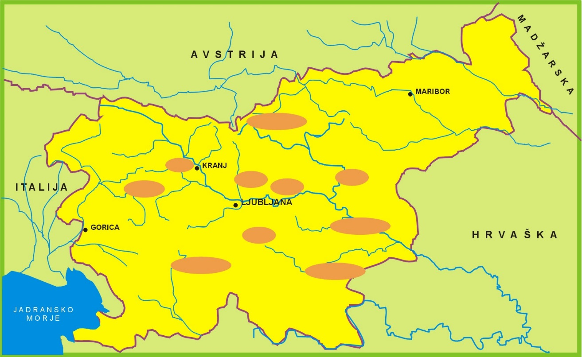

- Koliščarji na Ljubljanskem barju.
  - Pojasni kdo so bili koliščarji?

  - Kje so gradili svoja bivališča?

  - Zakaj ravno tam?

  - S čim so se koliščarji ukvarjali?

  - Zakaj so uporabljali deblake?

- Pojasni zakaj je bil ozemlje Slovenije v času kovinskih dob gosto poseljeno?

- Katero ljudstvo je poseljevalo večji del Slovenije v času železne dobe? Kaj so našli v njihovih grobovih? Kaj nam te najdbe povedo o tem ljudstvu?

- Kateri del Slovenije je bil v času železne dobe najbolj razvit? Kako to vemo?

- Pojasni pojme.
  - gradišče

  - jantarna pot

  - situle (vaška situla)
Zemljevid: APRIL Zuljan in partner d.n.o

  - Noriško kraljestvo

